УДК 621.313
Заболотный И.П., д.т.н., Мишлаков Д.А., асп.
Донецк, Донецкий национальный технический университет
Система графического отображения развития аварийной ситуации в электрической системе

В статті викладені основні положення щодо створення системи графічного відображення розвитку аварійної ситуації в електричній системі, яка була зафіксована за допомогою цифрових реєстраторів та терміналів. Реалізована обробка інформації з бази даних та від систем збору з послідуючим відображенням у часі поточного стану вимикачів на електричній схемі; сингалів про пуск, спрацювання і повернення пристроїв релейного захисту і автоматики (РЗА); залежностей, що описують зони роботи РЗА; параметрів аварійного режиму елементів фрагменту електричної мережі.

In the article substantive provisions are expounded in relation to creation of the system of graphic reflection of development of emergency situation in the electric system, which was fixed by digital recorders and terminals. Treatment of information is realized from a database and the systems of collection with a reflection in time of current status of switches on an electric chart; signals of starting, work and return of devices of relay and automation (RDA); dependences which describe the areas of work of RDA; parameters of malfunction of elements to the fragment of electric network

Введение. Использование систем автоматизированного анализа аварийных ситуаций, основанных на методах искусственного интеллекта и используемых для обработки информации от цифровых регистраторов, является одним из направлений повышения функциональной надежности электрических систем. Непременным элементом системы искусственного интеллекта является наличие блока объяснения принятия решения, использование которого способствует повышению уверенности персонала в принимаемом решении; углублении знаний персонала об переходных процессах и состоянии устройств РЗА.
В [1] выполнен анализ существующих подходов анализа аварийных ситуаций в электрических системах, изложенных в ряде работ отечественных и зарубежных ученых, и обосновано использование экспертной системы (ЭС РЗА), которая является частью автоматизированной системы оперативного управления объектами электроэнергетической системы [2]. База знаний процедурного типа ЭС РЗА позволяет определить такие разновидности протекания аварийного процесса, как наличие короткого замыкания с отключением его устройствами РЗА; отказы в работе или ложную работу устройств РЗА; отказы в работе выключателей.
В ряде работ с целью обеспечения резервирования, например [3], предлагается осуществлять релейную защиту на принципах, основанных на распознавании векторных диаграмм токов и напряжений для различных видов короткого замыкания путем создания виртуальных устройств РЗА. Виртуальные устройства предлагается использовать и для создания комплекса программно-технических средств, который обеспечивает интегрированную поддержку решений персонала, включая анализ работы устройств РЗА и состояние привода выключателей, моделирование работы РЗА в условиях задаваемых возмущений, визуальное воспроизведение ситуаций по информации от регистраторов с использованием виртуальных устройств РЗА, экспериментальную проверку работы РЗА [4].
Выполненный анализ позволят сделать вывод, что решение задачи отображения развития аварий в электрических системах с выявлением несоответствий при сравнении с работой «идеальной релейной защиты» обеспечит более полное и эффективное использование информации и является одним из эффективных направлений повышения функциональной надежности защиты энергетических объектов.
Цель работы. Создать систему графического отображения развития аварийной ситуации в виде в виде совокупности графических изображений; логических выражений, описывающих работу РЗА, значений величин в этих выражениях. К графическим изображениям относятся такие, как принципиальная схема защищаемого объекта с измерительными трансформаторами, выключателями; характеристики защит; структурные схемы РЗА объекта для отображения пуска, срабатывания, возврата.
Материалы и результаты исследований. При выполнении информационного анализа используются имитационные модели объекта и структурно-функциональные модели релейной защиты в виде виртуальных устройств.
Полнота отображения аварийной ситуации определяется составом регистрируемых сигналов. Аварийная ситуация для элемента электрической системы воспроизводится в виде последовательности событий, отражающих повреждение (вид КЗ и место КЗ для ЛЭП), аналоговые сигналы – параметры аварийного режима; дискретные сигналы, характеризующие состояния органов устройств РЗА. Для отображения выполнения условий работы РЗА используются их характеристики (уставки, зоны работы и др.).
. Алгоритм программного обеспечения созданной системы включает следующие основные этапы:
- классификация зарегистрированной информации по элементам электрической системы;
- классификация информации в пределах элемента по отдельным видам РЗА;
- формирование модели для отражения информации согласно конфигурации электроэнергетического объекта в предшествующем режиме, текущему составу сигналов и текущим условиям работы РЗА (введена или выведена из работы и т.д.);
- пошаговое представление аварийной ситуации для элемента.
На рис. 1 приведена структурная схема процедуры поиска отклонений в работе устройств РЗА при пошаговом представлении аварийной информации. На рис. 1 использованы следующие обозначения: S(t) – аналоговые сигналы (параметры режима); L(t) – дискретные сигналы(логические процессы); U – уставки; V(t), V’(t) –выходные сигналы идеального устройств (модели) и проверяемого устройства. Элемент «Сравнение» генерирует сообщение, которое отражается с помощью элемента «Заключение».
Штриховыми линиями показано выполнение процедуры проверки реальных устройств. Эта часть процедуры выполняется при работе программно-технического комплекса [4].

Рисунок 1 - Структурная схема процедуры поиска ошибок
Процедура задания
S(t), U, L(t)
Проверяемое устройство
Сравнение
Имитационная модель
V’(t)
V(t)
Адаптация графического изображения
S(t)
U
L(t)
Заключение
Сравнение
Заключение

На экране дисплея отражаются:
- изменения в положении выключателей (включен, отключен);
- изменения состояния органов устройств РЗА элемента электрической системы;
- логические выражения, описывающие условия функционирования органа РЗА (пуск РЗ, команды ступеней);
- уставки РЗ и текущие значения параметров режима.
Для отражения селективности работы защит в процессе развития аварии с помощью цвета отражаются активные защиты на текущем интервале времени. Предусмотрен вывод на экран области срабатывания конкретной РЗ и текущего значения контролируемого параметра. На рис. 2, в качестве примера приведено графическое изображение, используемое для контроля работы виртуальной максимальной токовой защиты (МТЗ). На графических изображениях используются диспетчерские обозначения выключателей для обеспечения связи с информацией о его текущем состоянии из базы фактов (данные от системы сбора) и нормативно-справочной информации из базы данных; для трансформаторов тока и напряжения и созданные классификаторы для устройств РЗА [1] для использования информации из баз данных и знаний.
Элемент S_{i} используется для отображения состояния пускового органа МТЗ (при появлении сигнала «Пуск РЗ» имеет красный цвет), элемент S_{t} - для отображения срабатывания РЗ (при появления сигнала «Работа РЗ» имеет красный цвет).

I > I_{S}
t > t_{S}
S_{i}
S_{t}
I=
I_{S}=
t=
t_{S}=
Рисунок 2 - Схема контроля работы МТЗ
Q
TA

При протекании аварийного процесса в следующей последовательности: КЗ в зоне работы МТЗ – пуск МТЗ – работа МТЗ – отключение выключателя и подключении соответствующих источников информации к каналам цифрового регистратора процесс отображается на экране пошагово следующим образом: меняется цвет элемента S_{i} и цвет прямоугольника с отображением условия пуска; меняется цвет элемента S_{t} и цвет прямоугольника с условием срабатывания; закрашивается изображение выключателя, в окна для параметров режима выводятся текущие значения, в окна для уставок выводятся их значения. При необходимости пользователь может просмотреть область токов при возникшем виде КЗ с отображением текущего значения тока КЗ (рис. 3).
U_{A}
I_{A}
3
5
4
2
1
6
Рисунок 3 - Область токов в зоне 1-й ступени при однофазном КЗ на линии с учетом переходного сопротивления

На рис.3 точки характеризуют КЗ на линии: точка 1 – металлическое КЗ в начале линии; точка 2 – КЗ через переходное сопротивление в начале линии; точка 3 – металлическое КЗ в конце линии; точка 4 – КЗ через переходное сопротивление в конце линии; точка 5 – металлическое КЗ в начале линии; окружность 6 – зона токов нагрузки.
На рис.4 приведена структурная схема виртуального реле сопротивления. Имитационная модель объекта позволяет формировать оценки токов и напряжений в произвольных точках защищаемой линии на основании токов и напряжений, измеренных в месте установки терминала защиты в режиме до аварии и их векторных приращений после аварии – аварийных составляющих.

Имитационная
модель объекта
U, I в месте установки терминала (исходный и аварийные режимы)
Формирование сопротивления
U, I в месте повреждения
Область срабатывания
Сопротивление
Срабатывание
Рисунок 4 - Структура виртуального реле сопротивления

При визуализации аварийной ситуации на ЛЭП необходимо показать место КЗ. Задача отыскания места повреждения (ОМП) на ЛЭП является одной из функций как цифровых регистраторов, так и микропроцессорных устройств РЗА. Задача решается автоматически, но при использовании ряда допущений, так как наличие электромагнитных связей между отдельными токопродящими частями элементов электрических систем приводит к существенным трудностям в их моделировании. Корректный учет этих связей, однако, позволяет моделировать любые многопроводные объекты, например, линии электропердачи с расщепленными проводами и грозозащитными тросами, а также многообмоточные трансформаторы различного конструктивного исполнения. Допущения при моделировании приводят к погрешностям решения.
Источники погрешностей места определения КЗ на ЛЭП разделяют на следующие группы: измерительные, конструктивные (неточность и неполнота сведений о конструкции объекта), методические (применение приближенных алгоритмов в условиях неопределенности информации), режимные (разнообразие режимов эксплуатации энергообъекта, недоступность информации о текущем режиме). Наибольшее влияние на определение расстояния до места КЗ имеют методические погрешности на линиях с двусторонним питанием [5]. Погрешность определяется, в первую очередь, незнанием комплексного коэффициента токораспределения (отношение тока в месте КЗ к току в месте замера). На значение этого коэффициента влияет большое число факторов (переходное сопротивление в месте КЗ, сопротивления и ЭДС источника питания неконтролируемого данным прибором конца ЛЭП и др.), которые при анализе конкретной линии в конкретной конфигурации системы могут быть учтены.
В основу моделирования положены полносвязные решетчатые схемы замещения из RLC – элементов (многополюсники), что позволяет использовать хорошо разработанные алгоритмы режимов электрических систем, широко применяемые в однолинейной постановке. Так, многопроводная система из n проводов, в которой каждый из проводов имеет взаимоиндуктивные связи с остальными, может быть замещена полносвязной схемой, составленной RLC – ветвями. Число этих ветвей равно 2n(2n-1)/2, а их проводимости определяются из матрицы проводимостей многопроводной системы (рис. 5). Представление многопроводной системы в виде решетчатой схемы замещения, описываемой матрицей Y, модет быть напрямую использовано в методе узловых напряжений без каких-либо его модификаций. Этот подход используется в ряде работ, например в [7].
При наличии связей с землей (емкостных или за счет активных проводимостей изоляции, рис. 5) можно записать для матрицы узловых проводимостей следующее уравнение:

${\underline{Y}}_{T}=M_{N}⋅{\underline{Y}}_{N}⋅M_{N}^{T}$,
где ${\underline{Y}}_{N}=\begin{aligned}\left[{\underline{Y}}_{B} 0 | \right] \\ \end{aligned}$; ${\underline{Y}}_{B}$ - матрица, на диагонали которой находятся проводимости решетчатой схемы; ${\underline{Y}}_{0}={\text{diagY}}_{i0}$; Y_{i0} – проводимость шунта на землю в i-том узле; $M_{N}=\begin{aligned}\left[M E_{2n} | \right] \\ \end{aligned}$ - матрица инциденций при учете шунтов на землю; $n=\underset{2n}{\underbrace{\left[1 1 \text{.}\text{.}\text{.}1\right]}}$
Матричное преобразование эквивалентно корректоривке диагональных членов матрицы Y на величину сопротивлений шунтов.

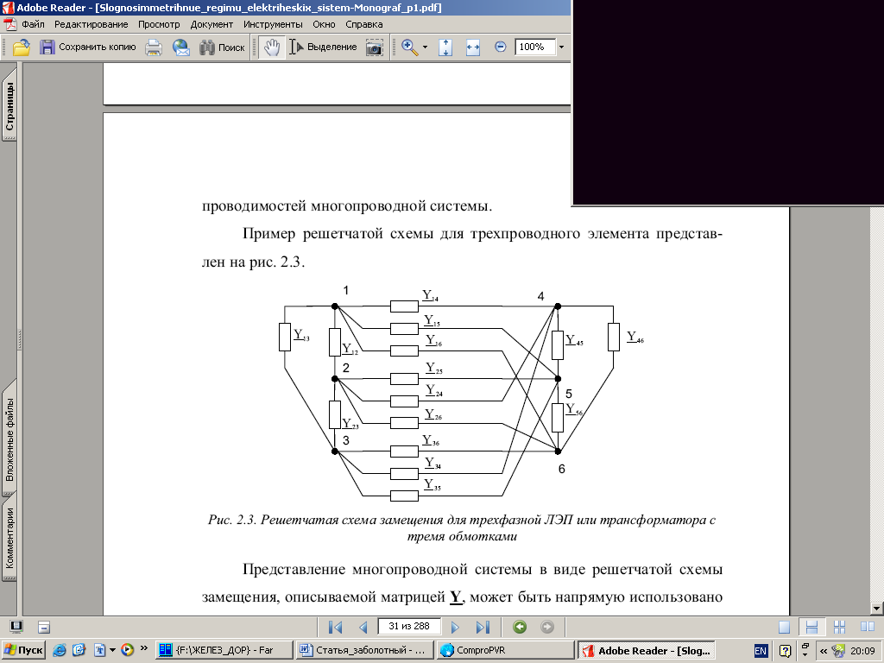
Рисунок 5 – Решетчатая схема замещения для трехфазной ЛЭП или
трансформатора с тремя обмотками

Выводы
Выводы. 1. Решение задачи отображения развития аварий в электрических системах с выявлением несоответствий при сравнении с работой «идеальной релейной защиты» обеспечивает более полное и эффективное использование информации и является одним из эффективных направлений повышения функциональной надежности защиты энергетических объектов
2. Моделирование электрических систем в фазных координатах на основе решетчатых схем замещения позволяет эффективно моделировать сложно несимметричные режимы с учетом различных факторов с разнообразной несимметрией, которые игнорируются в традиционных методах. К числу таких факторов в первую очередь относятся распределенность параметров ЛЭП с заземленными токоведущими частями и учет смежных линий; замыкание магнитного потока трансформатора через стенки бака
3. Под управлением пользователя программное обеспечение реализует возможность доступа к различным дополнительным функциям, таким как выбор алгоритма ОМП в зависимости от имеющейся информации, выбор для анализа участка осциллограмм в предаварийном и аварийном режимах. Последняя функция особенно полезна, например, при каскадном отключении ЛЭП или разнообразных режимах, при записи процесса АПВ, особенно неуспешного. Из дополнительных возможностей ПК отметим получение информации об эквивалентных сопротивлениях прямой и нулевой последовательностей и ЭДС контролируемого конца линии, переходном сопротивлении в месте повреждения, о фазных и симметричных составляющих токов и напряжений в месте предполагаемого повреждения и пр.
Литература
1. Заболотный И.П., Сазонов В.В. Экспертная система анализа аварийных ситуаций в электрических системах // Збірник наукових праць Донецького національного технічного університету. Серія: “Електротехніка і енергетика”, 50. – Донецьк: ДонНТУ, 2002. – С. 165 – 171.
2. Заболотный И.П. , Павлюков В.А. Автоматизированная система оперативного управления локальными объектами электрических систем // Збірник наукових праць Донецького національного технічного університету. Серія: “Електротехніка і енергетика”, 21. – Донецьк: ДонДТУ, 2000. – С. 25 – 28.
3. Деведжиев В.А. Защита высоковольтных линий электропередачи на принципе распознавания областей векторных диаграмм токов и напряжений при различных видах коротких замыканий // Сборник докладов Всероссийской научно-технической конференции «Энергосистема: управление, качество, безопасность». – Екатеринбург: УГПУ-УПИ, 2001. – С. 294-296.
4. Заболотный И.П., Мишлаков Д.А. Автоматизированный анализ аварийных ситуаций в электрических системах
5. Аржаников Е.А., Чухнин А.М. Методы и приборы определения мест повреждения ]на линиях электропередачи. – М.: НТФ «Энергопрогресс», 1998. – 64 с.
6. Закарюкин В.П., Новиков А.С. Расчеты режимов систем тягового электроснабжения переменного тока – модели ЛЭП и тяговой сети в фазовых координатах // Межвуз. Темат. Сб. науч. тр. ОмИИТ. – Омск: ОмИИТ. – 1991. – С. 68-75.

